Inhaltsverzeichnis
1 Arten von Solarzellen 3
1.1 Monokristalline Solarmodule 3
1.2 Polykristalline Solarmodule 3
1.3 Dünnschicht Solarmodule 3
2 Wiederholung der elektrotechnischen Grundlagen 4
2.1 Grundgrößen 4
2.2 Gesetze der Reihen- und Parallelschaltung 4
2.3 Grafische Ermittlung der Größen in einer Reihenschaltung 5
3 Von der Solarzelle zum Solarmodul 6
3.1 Reihenschaltung von Solarzellen 6
3.2 Parallelschaltung von Solarzellen 7
3.3 Ermittlung des MPP 8
3.4 Übung: Vergleich zweier Kennlinien bei unterschiedlichen Strahlungsleistungen 9
3.5 Übung: Skizze einer Solarmodulkennlinie 9
3.6 MPP bei unterschiedlichen Bestrahlungsstärken 10
3.7 MPP-Tracker als Teil des Wechselrichters 11
3.8 Arbeitsweise des MPP-Trackers 12
3.9 Aufgabe der PWM-Brücke im Wechselrichter 16
3.10 Wechselrichter mit Netztrafo 19
3.11 Dreiphasige Einspeisung 19
3.12 Blockschaltild eines trafolosen Wechselrichters 20
3.13 Aufgaben eines Wechselrichters 20
3.14 Übungen zum Innenaufbau eines Wechselrichters 21
3.15 Anschluss der Solarmodule an den Wechselrichter 22
3.16 Strang-Topologien 22
3.17 Sicherungsmaßnahmen 23
4 Auswahl des Wechselrichters nach den elektrischen Daten der PV-Module 24
4.1 Temperaturabhängigkeit von Solarmodulen 24
4.2 Solarzellenkennlinie und Leistungs-Hyperbel des Wechselrichters 27
4.3 Anpassung des Wechselrichters an die Solarmodule mithilfe der Kennlinien 29
4.4 Anpassung des Wechselrichters an die Solarmodule (geänderte Modulzahl) 30
4.5 Welche minimalen und maximalen elektrischen Werte können auftreten und müssen vom Wechselrichter verarbeitet werden? 31
4.6 Faustformeln zur Anpassung des Wechselrichters an die Solarmodule 32
5 Ertragsberechnung von Photovoltaikanlagen 34
5.1 Wie berechnet man den monatlichen Ertrag eines Solarmoduls für horizontale Einstrahlung? 34
5.2 Monatliche Ertragsberechnung unter Berücksichtigung der Modulausrichtung 34
5.3 Jährliche Ertragsberechnung 34
5.4 Anlagengüte: Performance Ratio PR 35
5.5 Aufgabe: Projektierung und Ertragsberechnung einer Solaranlage mit Netzeinspeisung 36
5.6 PV-Anlage mit Speicher 40

Arten von Solarzellen

Monokristalline Solarmodule

- schwarz bis dunkelbläuliche Färbung
- höchster Zellenwirkungsgrad im Vergleich zu anderen Siliziumzellentechnologien (Aktuell ca. 18%).
- Einsatz bevorzugt dort, wo nur eine begrenzte Fläche
zur Verfügung steht.
- Einbußen bei Schwachlicht
- Herstellung benötigt hohen Energieeinsatz
- Weltmarkanteil 30%

Polykristalline Solarmodule
- kristallin schimmernde bläuliche Oberfläche
- gleichen von ihren mechanischen und elektrotechnischen Eigenschaften den Monokristallinen Siliziumzellen
- Zellenwirkungsgrad von nur ca. 14% auf.
- Einbußen bei Schwachlicht
- rechteckige Zellenstruktur -> Oberfläche besser
ausgenutzt -> nur geringe Leistungsunterschiede zu Monokristallinen Modulen.
- Weltmarktanteil 60%

Dünnschicht Solarmodule
- optimales Schwachlichtverhalten und günstiger
Temperaturkoeffizienten
-> guter Energieertrag auch bei diffusem Licht
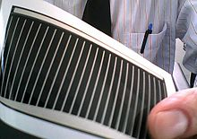
- Wirkungsgrad 7-14% je Zellentyp.
- A-Si Dünnschichtzellen sind dunkelrot bis dunkelbraun.
- CdTe Dünnschicht-Zellen sind rahmenlos -> keine Schmutzrandbildung
- CIS-Dünnschichtzellen glänzen im Aussehen durch Ihre homogene schwarze Oberfläche in Nadelstreifenoptik.
CIGS (oder CIS) steht für Cu(In,Ga)(S,Se)2
höchster Wirkungsgrad
- Trägermaterial Glas oder Kunststoff (flexibel)
- Weltmarktanteil 10% steigend

Wiederholung der elektrotechnischen Grundlagen

Grundgrößen
Erklären Sie die Bedeutung der elektrischen Grundgrößen und geben Sie an, wie man sie misst.
- Strom
- Spannung
- Leistung und Arbeit (Energiemenge)

Gesetze der Reihen- und Parallelschaltung

Reihenschaltung
Uges =
Iges =
Pges =

Parallelschaltung
Uges =
Iges =
Pges =

Grafische Ermittlung der Größen in einer Reihenschaltung
Diese Verfahren benötigen wir später, wenn einer der Verbraucher eine nichtlineare Kennlinie (keine Gerade) besitzt. Daher ist es sinnvoll, es bereits an einem einfachen Beispiel zu verstehen.
Zwei Widerstände R1 und R2 besitzen die nebenstehenden Kennlinien.
I
U
12V
0,5A
1,2A
R2=12V/1,2A = 10Ω
R1=12V/0,5A = 24Ω

R1
I
U2
U1
R2
Uges
Die Widerstände werden in Reihe an eine Gesamtspannung von 12V gelegt.
Gesucht ist der Gesamtstrom und die Einzelspannungen.

I
U
12V
0,5A
1,2A
R2=12V/1,2A = 10Ω
R1=12V/0,5A = 24Ω
0,35A
U2=3,53V
U1=8,47V
Die Kennlinie des einen Widerstandes wird „gespiegelt“ aufgetragen und ist durch 2 Punkte bestimmt:
- Schnittpunkt mit der U-Achse bei Uges = 12V
- Schnittpunkt mit der I-Achse bei dem Strom, der fließen würde, wenn man den Widerstand an 12V anlegt
Den Schnittpunkt beider Kennlinien nennt man Arbeitspunkt: Der fließende Strom und die Einzelspannungen an den Widerständen können abgelesen werden.
Dieses Verfahren kommt vor Allem bei Bauteilen zum Einsatz, deren Kennlinien keine Geraden („nichtlinear“) sind, z.B. Diode, LED, Transistor, Solarzelle.
Man verwendet es auch, wenn man zwei Geräte aneinander anschließt, z.B. den Wechselrichter an Solarmodule.

Von der Solarzelle zum Solarmodul
Abbildung 3.1: Reihenschaltung von drei Solarzellen
Solar-zelle 1
Solar-zelle 2
Solar-zelle 3
U1
U2
U3
R
I
Uges

Reihenschaltung von Solarzellen

Abbildung 3.2: I(U)-Kennlinien von einer, zwei und drei in Reihe geschalteter Solarzellen

Abbildung 3.3: Reihenschaltung von 72 Solarzellen

Abbildung 3.4: I(U)-Kennlinien von in Reihe geschalteten Solarzellen

Parallelschaltung von Solarzellen
Abbildung 3.5: I(U)-Kennlinien von parallel geschalteten Solarzellen

Abbildung 3.6: Parallelschaltung von Solarzellen
Solar-zelle 1
I1
Solar-zelle 2
Solar-zelle 3
I123
I2
I3
R

hier folgt: Problem Verschattung und Anzahl der Dioden pro Modul

anschließend: Zusammenschaltung der Module zu einem Strang (String).

Ermittlung des MPP
Abbildung 3.8: Schaltung zur Kennlinienaufnahme
Abbildung 3.7: Messwerttabelle
Solar-zelle 1
Solar-zelle 2
Solar-zelle 3
R
A
V
I
U

- Belastungswiderstand R ändern
- gemessene Spannung und gemessenen Strom notieren
- abgegebene Leistung P = U * I berechnen
- Kennlinien I(U) und P(U) erstellen
Abbildung 3.9: Ermittlung der elektrischen Werte im MPP

- Der Wert, bei dem die abgegebene Leistung P maximal ist, wird Maximum Power Point (MPP) genannt, Angabe im Datenblatt: P_{MPP}
- Die Spannung und der Strom beim MPP werden mit U_{MPP} und I_{MPP} bezeichnet.
- Der maximale Strom wird beim Kurzschluss (engl. shortcut, R = 0Ω) der Solarzellen erreicht und mit I_{SC} bezeichnet.
- Die maximale Spannung tritt im Leerlauf auf (kein Lastwiderstand) und mit U_{0C} bezeichnet.

Übung: Vergleich zweier Kennlinien bei unterschiedlichen Strahlungsleistungen
Abbildung 3.10: Kennlinien von Solarzellen bei unterschiedlicher Bestrahlungsstärke

- Ermitteln Sie, wie viele Solarzellen bei der Aufnahme dieser Kennlinien in Reihe geschaltet wurden.
U | I | P
U | I | P
- Lesen Sie geeignete Wertepaare von U und I ab und ermitteln Sie die zugehörigen Leistungen.
- Zeichnen Sie folgende Werte bei beiden Kennlinien ein: U_{0C}, I_{SC}, U_{MPP}, I_{MPP}, P_{MPP} und geben Sie die Zahlenwerte hier an:
- U_{0C} =
- I_{SC} =
- U_{MPP} =
- I_{MPP} =
- P_{MPP} =

Übung: Skizze einer Solarmodulkennlinie
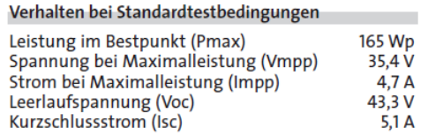
Skizzieren Sie den ungefähren Verlauf der Kennlinie, die zu den nebenstehenden Solarmodulangaben gehört.

MPP bei unterschiedlichen Bestrahlungsstärken
Abbildung 3.11: Kennlinien I(U) und P(U) bei verschiedenen Bestrahlungsstärken

Im dargestellten Diagramm sind die I(U)-Kennlinien bei verschiedenen Bestrahlungsstärken dargestellt. Die daraus berechneten Leistungskurven P(U) dienen der Bestimmung der Werte von I_{MPP} und U_{MPP}, die durch Kreise markiert sind.
Die auftretenden Werte von 100W/m² bis 1000W/m² stellen typische Bestrahlungsstärken dar. 1000W/m² erhält man in Deutschland nur am wolkenfreien, klaren Himmel.
In jedem Modul-Datenblatt sind die elektrischen Werte bei Standart-Test-Bedingungen STC angegeben.
Ergänzen Sie:
Bei doppelter Bestrahlungsstärke fließt ungefähr der ____________ Strom.
Die Spannung ändert sich dabei ________________.
notwendiger Arbeitsbereich des MPP-Trackings: _________________________________
Aufgabe des MPP-Trackers:

Die 500 W/m²-Kennlinie kann aus der 1000 W/m²-Kennlinie leicht durch Parallverschiebung um den halben Kurzschlussstrom "nach unten" konstruieren:

MPP-Tracker als Teil des Wechselrichters
MPP-
Tracker
PWM-
Brücke
Solar-
Module

L
N
Netzüber-
wachung
Steuerung
Zwischen-kreis
Wechselrichter
Filter

Der Wechselrichter erzeugt aus der Gleichspannung der Solarmodule die sinusförmigen Spannungen der drei Phasen L1, L2, L3. Die dabei in mehreren Schritten auftretenden Spannungen sind in der folgenden Abbildung aufgeführt.
Zunächst wird eine Gleichspannung mit dem Betrag des Spitzenwerts der Wechselspannung benötigt. Diese Zwischenkreisspannung wird von einem Tiefsetzsteller oder Hochsetzsteller erzeugt, je nachdem, ob die Gesamtspannung der Solarmodule kleiner oder größer als 325 V ist. Wie wir sehen werden, arbeitet dieser DC-DC-Umsetzer auch als MPP-Tracker, der den Modulen die maximale Leistung "entzieht".
=> Der MPP-Tracker ist ein gesteuerter Hochsetz- oder Tiefsetzsteller.
Eine nachgeschaltete PWM-Brücke erzeugt aus der Zwischenkreisspannung ein PWM-Signal, das nur die Spannungswerte 325V, 0V und -325V kennt. Erst ein nachgeschaltetes Filter, bestehend aus zwei Spulen und einem Kondensator, erzeugt die gewünschte sinusförmige Spannung.
Auf den folgenden Seiten wird zunächst die Arbeitsweise des MPP-Trackers und anschließend der Einsatz der PWM-Brücke dargestellt.

Arbeitsweise des MPP-Trackers

Ohne MPP-Tracker, nur mit festem Lastwiderstand

Abbildung 3.12: Betrieb eines ohm'schen Widerstands an einem Solarmodul: Im Fall der halben Sonneneinstrahlung (E = 500 W/m²) liegt der Arbeitspunkt (AP2) weit entfernt vom MPP2
Solar-Modul
U
R
I

Um ein Solarmodul, das die abgebildeten Kennlinien besitzt, bei einer Einstrahlung von 1000 W/m² im MPP zu betreiben, müsste man eine Schaltung anschließen, die einen Widerstand von R = 7,6 Ω besitzt.
Geben Sie an, wie man auf diesen Wert kommt.

Bei der halben Sonneneinstrahlung müsste man einen Widerstand von 14,2 Ω anschließen, um das Modul im MPP zu betreiben.
Ermitteln Sie, welche Leistungen das Solarmodul bei beiden Einstrahlungen im MPP abgeben kann und welche Leistungen ein "mittlerer" Widerstand von R = 10 Ω aufnehmen würde. Bewerten Sie Ihre Ergebnisse.

Anschluss eine DC-DC-Wandlers an die Solarzelle.

Energetisch wesentlich günstiger ist der Einsatz eines DC-DC-Wandlers. Dieser wird z.B. als Tiefsetzsteller oder Hochsetzsteller realisiert, (siehe Formelsammlung) je nachdem, ob die Spannung am Verbraucher größer oder kleiner als die Solarmodulspannung sein soll. Wie die Abbildung zeigt, ist die energetische Ausbeute auf jeden Fall viel besser als bei der Belastung mit einem ohm'schen Widerstand, da die Arbeitspunkte AP1 und AP2 deutlich "näher" an den MPPs liegen.

Abbildung 3.13: Einsatz eines DC/DC-Wandlers: Die Spannung am Solargenerator kann unabhängig von der am Verbraucher gewählt werden. Z.B. man lässt sie konstant
Solar-Modul
U1
R
I1
=
=
I2
U2
Ermitteln Sie für beide Einstrahlungen die Leistungen, die der Widerstand aufnimmt, wenn der Wirkungsgrad des DC-DC-Wandlers 98 % beträgt.

Berechnen Sie I₂, wenn U₂ = 230 V (Hochsetzsteller) bzw. U₂ = 12 V (Tiefsetzsteller) beträgt.

Auf der folgenden Seite wird die Funktion des Tiefsetzstellers wiederholt. Der Hochsetzsteller arbeitet ebenfalls mit einem PWM-gesteuerten Transistor, einer Spule und einer Diode.

Wiederholung der Arbeitsweise eines Tiefsetzstellers

- Der Transistor wird mit einer rechteckförmigen Spannung angesteuert.
- Während der Transistor leitet erhält die Spule Energie von der Spannungsquelle U1 (z.B. Solarmodul) und der Strom im Verbraucher steigt leicht an.
- Während der Transistor sperrt, gibt die Spule Energie ab, sie hält den Strom durch den Verbraucher weiter aufrecht, dieser fällt jedoch leicht ab.
- Glättet man die Spannung am Verbraucher mit einem Kondensator und wählt man eine hohe Schaltfrequenz des Transistors, so ist die Spannung am Verbraucher eine "glatte" Gleichspannung.
- Die Schaltung arbeitet mit einem sehr hohen Wirkungsgrad, da nur am durchgeschalteten Transistor und am Drahtwiderstand der Spule etwas Energie verloren geht.
- Der Tastgrad des PWM-Signals, mit dem der Transistor angesteuert wird, beeinflusst die Größe der Spannung am Verbraucher: Mit steigendem Tastgrad steigt der Mittelwert der Ausgangsspannung an.

Der MPP-Tracker steuert den DC-DC-Wandler

Abbildung 3.14: Prinzip des MPP-Trackings: Durch Messung von Strom und Spannung bei gleichzeitiger Variation des Tastgrades wird die abegegebene Leistung maximiert
Solar-Modul
U1
R
I1
=
=
I2
U2
U~I2
U2
RMess
MPP-Tracker

Zur Bestimmung der Leistung P werden U und I am Eingang oder am Ausgang des DC-DC-Wandlers gemessen.
Der MPP-Tracker merkt sich die gemessene Leistung und verstellt leicht den Tastgrad des DC-DC-Wandlers. Wenn die nun gemessenen Leistung größer ist, wird der Tastgrad weiter in die "gleiche Richtung" verstellt solange, bis die Leistung nicht mehr weiter steigt. Wird die Leistung kleiner, so wird der Tastgrad "in die andere Richtung" verstellt. Der MPP-Tracker sucht daher dauernd "durch Probieren" nach der maximalen Leistungsabgabe.
Die meisten MPP-Tracker starten bei der Leerlaufspannung der Solarmodule. Daher muss der Wechselrichter auf jeden Fall für die unter ungünstigsten Bedingungen auftretende maximale Leerlaufspannung ausgelegt sein.
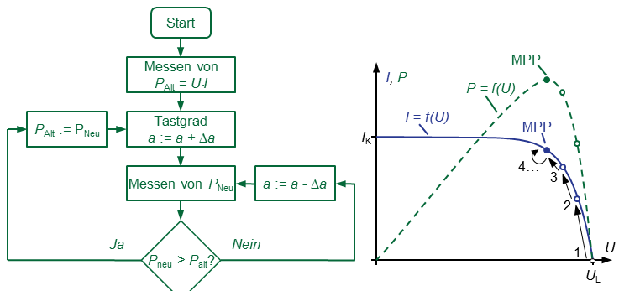Abbildung 3.15: Algorithmus des Suchschwingverfahrens: Ausgehend vom Leerlaufpunkt wird der Tastgrad verändert, die neue Leistung ermittelt und der Tastgrad abhängig vom Ergebnis weiter optimiert bis schließlich der MPP erreicht wird

Im Datenblatt des Wechselrichters ist der Spannungsbereich angegeben, in dem der MPP-Tracker arbeitet.

Aufgabe der PWM-Brücke im Wechselrichter
MPP-
Tracker
PWM-
Brücke
Solar-
Module

L
N
Netzüber-
wachung
Steuerung
Zwischen-kreis
Wechselrichter
Filter

Erzeugung der positiven und negativen Halbwelle
Abbildung 3.16: Transistorbrücke zur Erzeugung des PWM-Signals ("PWM-Brücke") und 2 Spulen mit Kondensator zur Erzeugung des sinusförmigen Signals
1
3
2
4
UPWM
UAC
UDC
Netz
=Verbraucher
L1
L2
R

positive Halbwelle:  - Transistor T4 leitet dauernd  - T2 und T3 sperren  - T1 wird ein- und ausgeschaltet  - zur Erzeugung der PWM  - über Diode 2 fließt der Strom weiter wenn T1 ausgeschaltet ist.  aktive Stromkreise:  U_{PWM} = U_{DC}:  U_{DC}+ → T1 → L1 → Netz → L2 → T4 → U_{DC}-bei U_{PWM} = 0:  L1 → Netz → L2 → T4 →Diode2 → L1 | negative Halbwelle:  - Transistor T2 leitet dauernd  - T1 und T4 sperren  - T3 wird ein- und ausgeschaltet  - zur Erzeugung der PWM  - über Diode 4 fließt der Strom weiter wenn T3 ausgeschaltet ist.  aktive Stromkreise:  U_{PWM} = -U_{DC}:  U_{DC}+- → T3→ L2 → Netz → L1 → T2 → U_{DC}-  bei U_{PWM} = 0:  L2 → Netz → L1 → T2 →Diode4 → L2
Abbildung 3.17: Die Gleichspannung wird in Impulse unterschiedlicher Breite zerhackt (PWM) und dann mittels Tiefpass gefiltert, so dass sich eine 50Hz-Schwingung ergibt

Erklärung der Spannungs- und Stromverläufe
Die in der PWM-Brücke schaltenden Transistoren arbeiten zusammen mit den Spulen im Prinzip wie ein Tiefsetzsteller, dessen Ausgangsspannung laufend (sinusförmig) geändert wird.
Daher erhält man auch den "spulen-typischen" Stromverlauf, der zu einem gleich aussehenden Spannungsverlauf im Lastwiderstand führt.
Diese "zackigen" Verläufe kann man wie beim Tiefsetzsteller durch zwei Maßnahmen glätten:
- Erhöhung der Schaltfrequenz
- Parallelschaltung eines Kondensators zum Verbraucher
Die Kombination aus Spulen und Kondensator wird in den Blockschaltbildern als Filter bezeichnet.

Wechselrichter mit Netztrafo
Abbildung 3.18: Prinzip eines Wechselrichters mit Netztrafo: Das von der PWM-Brücke gelieferte Spannungssignal wird mittels Trafo auf die gewünschte Netzspannung gebracht.

Bei Wechselrichtern mit Netztrafo spart man sich den Hoch- oder Tiefsetzsteller um die Spannung der Module vor der PWM-Brücke auf 325 V zu wandeln. Die PWM-Brücke übernimmt hier zusätzlich die Funktion des PWM-Trackings. Die Spannung von 70V_{eff} am Ausgang des Filters wird durch einen Transformator auf 230V gebracht. Der Transformator besitzt zusätzliche Filtereigenschaften und kann die kapazitive Wirkung einiger Solarzellenmodule kompensieren.

Dreiphasige Einspeisung
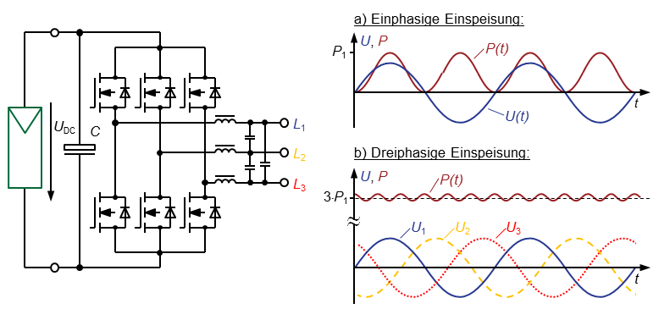Abbildung 3.19: Prinzipt des dreiphasig einspeisenden Wechselrichters: Mit sechs statt vier MOSFETs lässt sich die dreifache Leistung gegenüber dem einphasigen Fall einspeisen

Wie aus der Drehstromtechnik bekannt, addieren sich die Leistungen P aller drei Phasen zu einer konstanten Gesamtleistung. Die dreiphasige Einspeisung bietet daher den Vorteil zu jedem Zeitpunkt gleich viel Leistung aus der Solaranlage ins Netz zu übertragen. Die eingespeiste Leistung jeder einzelnen Phase "pulsiert sinusförmig".

Blockschaltild eines trafolosen Wechselrichters
Abbildung 3.20: Gesamtaufbau eines trafolosen String-Wechselrichters:

Wie das Blockschaltbild zeigt, besitzt ein Wechselrichter viele weitere Komponenten, deren wichtigste Aufgaben hier aufgeführt sind.

Aufgaben eines Wechselrichters
- Umwandlung der Gleichspannung der Solarmodule in eine Wechselspannung, die ins Netz eingespeist werden kann.
- Anpassung an die richtige
- Spannung
- Frequenz
- Phase (wo ist der Nulldurchgang?)
des Netzes.
- Solarzelle mit MPP belasten um die maximal mögliche Energieausbeute zu erzielen
- Trennung der Anlage vom Netz
- bei Netzausfall
- bei zu kleiner Frequenz (Netz überlastet)
- bei zu großer Frequenz (zu viel Energie im Netz)
- Blindleistungskompensation: Durch zeitliche Verschiebung von Strom und Spannung kann ein Wechselrichter als Kondensator oder Spule wirken.

Übungen zum Innenaufbau eines Wechselrichters

Nennen Sie 5 Aufgaben eines Wechselrichters

Zeichnen Sie in das Bild das zugehörige PWM-Signal ein. (Skizze)
Der Wechselrichter erzeugt ein PWM-Signal. Ein vereinfachter Verlauf der Spannungsmittelwerte des PWM-Signals ist im folgenden Bild zu sehen. Zwischen zwei gestrichelten Linien, welche die Periodendauer T des PWM-Signals darstellen, sind jeweils die Spannungsmittelwerte der Perioden T dargestellt.

PWM-Brücke
Die dargestellte, vereinfachte Schaltung erzeugt aus der Gleichspannung U_{DC} der Solarmodule das PWM-Signal und anschließend eine einphasige Wechselspannung U_{AC} zur Netzeinspeisung.
  - Geben Sie an, welche Transistoren jeweils bei der positiven und negativen Halbwelle der Wechselspannung durchschalten und zeichnen Sie für beide Halbwellen die Wege und die Richtungen der fließenden Ströme ein.
T1
T2
T3
T4
Verbraucher= „Netz“
UDC
UAC
Filter,
Mittelwert-
Bildung
  - Welche Amplitude in V muss das PWM-Signal mindestens haben, damit
U_{AC_Effectiv} = 230V wird?
  - Welchen Vorteil bietet eine 3-phasige Einspeisung gegenüber einphasiger Einspeisung?

Anschluss der Solarmodule an den Wechselrichter

Abbildung 3.21: Solarmodule mit Wechselrichter und Stromzähler
Solarmodule
U1
=
~
Wh
Strom-
Netz
L
N
Wh

Hausverbraucher
Uges
U2
UN
N Solarmodule in Reihe geschaltet = 1 Strang
Solarstrom-
zähler
Zweirichtungs-
zähler
Wechselrichter

Mehrere Solarmodule werden in Reihe geschaltet zu einem Strang (String). Die Spannungen der Module addieren sich zur Gesamtspannung, für die der Wechselrichter ausgelegt ist.
Zur Messung der eingespeisten und bezogenen Energiemenge werden heute fast immer Zweirichtungszählers eingesetzt. Der Solarstromzähler wird zusätzlich installiert, falls außerdem der insgesamt erzeugte Solarstrom gemessen werden soll.

Strang-Topologien
Verwendet man beim Anschluss der Solarmodule nur einen Wechselrichter (-Eingang), so spricht man von einem Zentralwechselrichter. Mehrere Stränge werden parallel an einen gemeinsamen Eingang des Wechselrichters angeschlossen. Diese einfache Anschlussmethode wird verwendet, wenn alle Stränge der gleichen Bestrahlung ausgesetzt sind, also die gleiche Ausrichtung besitzen und nicht einzeln verschattet werden.
Abbildung 3.22: Zentralwechselrichter
=
~
usw. N Stränge
Wechselrichter
Strang 1
Strang 2
Sollten die Stränge jedoch einzeln im MPP betrieben werden können, z.B. weil die Stränge auf unterschiedlichen Dachflächen untergebracht sind, so verwendet man besser einen Wechselrichter mit zwei Eingängen oder zwei Wechselrichter.
Abbildung 3.23: Strangwechselrichter
=
~
Wechselrichter
Strang 1
Strang 2

Sicherungsmaßnahmen
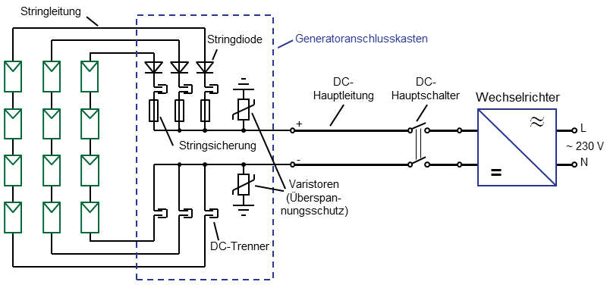Abbildung 3.24: Aufbau einer typischen netzgekoppelten Photovoltaikanlage: Im Generatoranschlusskasten werden die einzelnen Strings zusammen geführt und weiter über die DC-Hauptleitung mit dem Wechselrichter verbunden

Bei der Parallelschaltung von mehreren Strängen sollte jeder Strang mit einer Strangdiode ausgestattet werden. Die Dioden schützen vor Rückströmen (I_{Fehler}), die auftreten können, wenn einzelne Stränge unterschiedliche Spannungen liefern, z.B. weil sie unterschiedlich warm sind oder weil einzelne Zellen einen Kurzschluss haben. Rückströme heizen einzelne Zellen auf und führen dadurch zu weiteren Defekten.
U1
Uges
U2
UN
IFehler
U1
Uges
0V
UN

Auswahl des Wechselrichters nach den elektrischen Daten der PV-Module
Wechselrichter müssen alle von den Modulen gelieferten Spannungen und Ströme verarbeiten können. Daher muss zunächst untersucht werden, welche elektrischen Werte in ungünstigen Fällen an den Modulen auftreten können.

Temperaturabhängigkeit von Solarmodulen

Kennlinien bei gleicher Einstrahlung und unterschiedlichen Temperaturen
Abbildung 4.1: Kennlinien I(U) bei unterschiedlichen Modultemperaturen

Kennlinien werden bei Standard-Test-Conditions STC angegeben. An kalten, klaren Wintertagen steigen die Modulspannungen jedoch erheblich. An Sommertagen sinkt die Modulspannung jedoch stark gegenüber den STC-Angaben. Dieses Verhalten bestätigen die dargestellten Kennlinien in Abbildung 4.1. Mit den Angaben der Temperaturkoeffizienten in Datenblättern kann man die gegenüber STC geänderten Spannungen und Ströme errechnen.

Beschreibung des Temperaturverhaltens mit Temperaturkoeffizienten
In Datenblättern sind oft die Temperaturkoeffizienten für den Kurzschlussstrom TK_{Isc} und die Leerlaufspannung TK_{Uoc} angegeben. In erster Näherung gilt der TK_{Isc} nicht nur für den Kurzschlussstrom, sondern für alle Ströme. Ebenso kann man den TK_{Uoc} nicht nur für die Leerlaufspannung, sondern für alle Spannungen anwenden.
Die Temperaturkoeffizienten sagen aus, um wie viel Prozent sich die Spannung oder der Strom pro Grad Kelvin ändern.
mit gilt:

Beispiel: Ermittlung von Leerlaufspannung und Kurzschlussstrom bei -10°C
Angaben im Datenblatt bei STC (15°C):
Uoc = 43,3 V; Isc = 5,1A (-> 43,3V pro Modul / 0,6 V pro Zelle = 72 Zellen)
TK_{ISC} = 0,04 %/K; TK_{Uoc} = -0,39 %/K
Der Kurzschlussstrom I_{SC} beträgt bei -10° C:

Der Kurzschlusstrom sinkt leicht (5,1A → 5,029A) bei um 35K sinkender Temperatur.
Die Leerlaufspannung U_{OC} beträgt bei -10°C:

Die Leerlaufspannung steigt stark (43,3V → 49,21V) bei um 35K sinkender Temperatur.

Aufgabe: Kennlinienskizzen bei STC, 75°C und -10°C
Einem Solarmodul-Datenblatt (60 Zellen) entnehmen Sie folgende Werte:
Daten bei Standard-Testbedingungen STC |  |  | Temperaturverhalten
Kurzschlussstrom | Isc | 6A | TK_{ISC} | 0,04 %/K
Leerlaufspannung | Uoc | 36,6V | TK_{Uoc} | -0,39 %/K
Strom im MPP | I_{MPP} | 5,4A
Spannung im MPP | U_{MPP} | 29V
Berechnen Sie die elektrischen Werte im Leerlauf, Kurzschluss und im MPP bei +75°C und -10°C. Zeichen Sie die sich ergebenden Kennlinien bei +75°C und -10°C in das Diagramm ein (Skizze) und bewerten Sie die Ergebnisse.
Abbildung 4.2: Vergleich der Kennlinien bei 25°C, -10°C und 75°C

Lösung Aufgabe 4.1.4 Kennlinienskizzen bei STC, 75°C und -10°C
bei -10 °C:
bei + 75°C:

Berechnung der Leerlaufspannungen bei -10 °C und +75 °C: TK_{U} = -0,39 %/K

Berechnung der Spannungen im MPP bei -10 °C und +75 °C

Berechnung der Kurzschlussströme bei -10 °C und +75 °C: TK_{I} = 0,04 %/K

Berechnung der Ströme im MPP bei -10 °C und +75 °C:

Zusammenstellung:
 |  | STC, 25°C | -10°C | +75°C
Kurzschlussstrom | Isc | 6 A | 5,92 | 6,12
Leerlaufspannung | Uoc | 36,6 V | 41,6 V | 29,5 V
Strom im MPP | IMPP | 5,4 A | 5,32 | 5,51
Spannung im MPP | UMPP | 29 V | 33,0 V | 23,4 V
-> Größte Spannung bei -10°C im Leerlauf, kleinste Spannung bei +75°C im MPP
Abbildung 4.3: Lösung Temperaturabhängigkeit Modulkennlinie

Solarzellenkennlinie und Leistungs-Hyperbel des Wechselrichters
Ein Wechselrichter ist für eine maximale Leistung von 3200 W ausgelegt. Berechnen Sie, welche Ströme bei den angegebenen Spannungen fließen dürfen.
P in W | U in V | I in A
3200 | 120
3200 | 200
3200 | 300
3200 | 400
3200 | 500
3200 | 600
Zeichnen Sie die Punkte in das unten stehende Diagramm ein und verbinden Sie diese zu einer Hyperbel.

Was beschreiben die Verläufe der beiden Kennlinien?

Was würde es bedeuten, wenn sich beide Kennlinien schneiden?

Wir verwenden daher die Leistungs-Hyperbel, um

Ausschnitte aus Wechselrichter-Datenblättern
Eingangsdaten | SuBo 3200 | SuBo 3500 | SuBo 4000
Max. DC-Leistung (@ cos φ = 1) | 3200 W | 3700 W | 4200 W
Max. Eingangsspannung | 600 V | 450 V | 600 V
MPP-Spannungsbereich | 175 V ... 480 V | 160 V ... 360 V | 175 V ... 480 V
Bemessungseingangsspannung |  | 330 V
Min. Eingangsspannung | 125 V | 70 V | 125 V
Starteingangsspannung | 150 V | 110 V | 150 V
Max. Eingangsstrom Eingang | 18 A pro Eing. | 15 A pro Eing. | 24 A
max Eingangsstrom pro String | 15 A pro Eing. | 15 A pro Eing. | 15 A
Anzahl der unabhängigen MPP-Eingänge | 2 | 2 | 2
Strings pro MPP-Eingang | 2 | 2 | 2
max Wirkungsgrad | 96,70% | 96,70% | 96,80%

Auswahl des Wechselrichters
Einer dieser Wechselrichter soll an die Solarmodule geschaltet werden, deren Kennlinien auf der folgenden Seite dargestellt sind.
Daten eines Moduls: U_{OC} = 43 V / I_{SC} = 5,03A
-> ein Strang besteht aus______Modulen. Begründung: ___________________________
-> _____ Stränge sind parallel geschaltet. Begründung ____________________________
Begründung, warum gerade diese 4 Kennlinien der Module dargestellt werden:
_________________________________________________________________________
_________________________________________________________________________
_________________________________________________________________________
_________________________________________________________________________
Überprüfen Sie bei allen Wechselrichtern mithilfe der Leistungshyperbeln, ob die von den Solarzellen maximal gelieferte Leistung vom Wechselrichter verarbeitet werden kann.
SuBo 3200 ist nicht geeignet, weil _____________________________________________
Überprüfen Sie die Spannungsbereiche die an den Modulen auftreten können mit den MPP-Arbeitsbereichen der Wechselrichter.
SuBo 3500 ist nicht geeignet, weil _____________________________________________
Zeichnen Sie die Spannungsbereichsgrenzen in die Kennlinien ein.
Bei Einstrahlungen > 1000W/m², rechnet man mit einem bis zu 1,25-fachem Strom wie im MPP. Zeichnen Sie diese Stromgrenze ein und überprüfen Sie, ob diese bei SuBo 4000 eingehalten wird.
SuBo 4000 ist geeignet, weil __________________________________________________

Anpassung des Wechselrichters an die Solarmodule mithilfe der Kennlinien

Anpassung des Wechselrichters an die Solarmodule (geänderte Modulzahl)
Zeichnen Sie die sich ergebenden Modulkennlinien ein, wenn pro Strang ein Modul weniger verwendet wird. (1 Modul: U_{OC} = 43 V / I_{SC} = 5,03A)
Wiederholen Sie die Überprüfungen Leistung, Spannungsbereich, Maximalstrom.

Welche minimalen und maximalen elektrischen Werte können auftreten und müssen vom Wechselrichter verarbeitet werden?
Änderung der Einstrahlung | Änderung der Temperatur
Der Strom wird maximal bei 1000 W/m².  Da auch Einstrahlungen größer als 1000W/m² auftreten können, legt man den Wechselrichter für einen um den Faktor 1,25 größeren Strom aus: | Der Strom steigt nur sehr wenig bei steigender Temperatur.
Bei geringen Einstrahlungen (Schwachlicht) sinkt die Spannung im MPP. | Bei hohen Temperaturen sinkt die Spannung im MPP.
Der MPP-Tracker muss auch bei diesen kleineren Spannungen noch arbeiten, daher wählt man:

Bei höheren Einstrahlungen als 1000 W/m² steigt die Spannung im MPP nur leicht an. | Bei niedrigen Temperaturen steigt die Spannung im MPP deutlich an.
Der MPP-Tracker muss auch bei diesen größeren Spannungen noch arbeiten, daher wählt man:

 | Bei niedrigen Temperaturen steigt die LeerlaufSpannung deutlich an.
Der Wechselrichter muss auch die bei niedrigen Temperaturen auftretenden maximalen Leerlauf-Spannungen der Module verarbeiten können. Daher wählt man:

 | Bei niedrigen Temperaturen können höhere MPP-Leistungen als bei STC auftreten.
Daher wählt man:

Hinweis: Zur Mittagszeit entstehen an sonnigen Tagen in Deutschland Überkapazitäten an elektrischer Energie aus Photovolatik-Anlagen. Eine von mehreren Lösungen dieses Problems wurde gesetzlich so festgelegt, dass man den Wechselrichter leistungsmäßig unterdimensioniert. Dadurch nimmt er keinen Schaden, sondern wird zu Zeiten maximaler Sonneneinstrahlung in der eingespeisten Leistung einfach begrenzt, d.h. er speist weniger ein, als die Solarmodule theoretisch anbieten. Wenn der Wechselrichter feststellt, dass die Leistung zu groß wird, arbeitet er einfach nicht im MPP und begrenzt so die Leistung auf einen Maximalwert.

Faustformeln zur Anpassung des Wechselrichters an die Solarmodule
Faustformeln zur Anpassung des Wechselrichters an die Solarmodule
I_{WRmax} Maximaler Strom des Wechselrichters
I_{SC@STC} Kurzschlussstrom Solarmodule bei STC
U_{WR-MPmin} minimale Spannung des Wechselrichters,
in der im MPP gearbeitet wird
U_{MPP@STC} Spannung Solarmodule im MPP bei STC
U_{WR-MPPmax} maximale Spannung des Wechselrichters,
in der im MPP gearbeitet wird
U_{MPP@STC} Spannung Solarmodule im MPP bei STC
U_{WR-max} maximale Spannung des Wechselrichters
U_{OC@STC} Leerlaufspannung Solarmodule bei STC
P_{WRmax} maximale Leistung des Wechselrichters
P_{MPP@STC} Leistung Solarmodule im MPP bei STC

Diese Faustformeln wendet man an, wenn man nicht die exakten Werte mithilfe der Temperaturkoeffizienten ausrechnen möchte.

Mittlere tägliche Globalstrahlung auf eine Fläche und Korrekturfaktoren
H_{h} in kWh / (m² • d) globale Einstrahlungssumme in kWh pro m² pro Tag (d) auf horizontale Fläche (β = 0°)
β_{opt} in Grad Optimaler Anstellwinkel in Grad bei Südausrichtung (α = 0°)
K_{opt} Korrekturfaktor für den optimalen Einstrahlungswinkel β_{opt} bei Südausrichtung
K_{α,β} Korrekturfaktor in Abhängigkeit von Neigung α und Orientierung β

Mittlere jährliche globale Einstrahlungssumme Standort Berlin

Werte in

(d=Tag, a=Jahr) | W_{Tag} Ertrag in kWh pro Tag  H_{h} Globalstrahlungssumme in kWh pro m² pro Tag (d) bei β = 0°  P_{Nenn} Nennleistung der Anlage in kWp bei STC; (kWp = kWpeak)  K_{α,β} Korrekturfaktor in Abhängigkeit von Neigung α und Orientierung β  A_{PV} Fläche der Solaranlage in m²  H_{h-Jahr} Globalstrahlungssumme in kWh pro m² pro Jahr (a) bei β = 0°  η_{PV} Wirkungsgrad Solarmodule  PR Performance Ratio in %  W_{Jahr-ideal} von den Solarmodulen theoretisch gelieferte Jahresarbeit in kWh  (= Ertrag)  W_{Jahr-real} real ins Netz eingespeiste Jahresarbeit in kWh unter Berücksichti-  gung von Verschattung, Leitungsverlusten, Verschmutzung, ...

Ertragsberechnung von Photovoltaikanlagen

Wie berechnet man den monatlichen Ertrag eines Solarmoduls für horizontale Einstrahlung?
Beispiel Globalstrahlungswert von Karlsruhe im Mai abgelesen aus Tabelle: 5,32 kWh/(m² d)
Die Leistungs-Angaben auf dem Solarmodul beziehen sich auf eine Strahlungsstärke bei Standard-Test-Bedingungen STC von 1 kW/m² = 1000 W/m²
Bei der Berechnung "tut man nun so", als ob die Sonne mit "voller Leistung" (1 kW/m²) scheint und in dieser Zeit die Nennleistung des Moduls geliefert wird.
Beispiel 50 W - Modul: Tagesertrag W_{tag} = 50 W * 5,32 h = 266 Wh
Beispiel Solaranlage mit 0,5 kW_{peak}: Tagesertrag W_{tag}= 0,5 kW * 5,32 h = 2,66 kWh pro Tag

Monatliche Ertragsberechnung unter Berücksichtigung der Modulausrichtung
Der Ertrag ist abhängig von der Ausrichtung der Solaranlage (Ausrichtung des Dachs) und des Anstellwinkels gegenüber der Horizontalen. Diese Abhängigkeiten berücksichtigt man in Korrekturfaktoren.
Gesucht ist der durchschnittliche Monatsertrag einer 3 kW_{peak} -Anlage im Juni, die in Karlsruhe steht. Das Dach hat eine Neigung von 60° und ist nach Osten ausgerichtet.
Globalstrahlung Karlsruhe im Juni: 5,99 kWh/m²/d, K_{α,β} = 0,77 bei 60° nach Osten

Monatsertrag = W_{tag}• 30 = 415,2 kWh

Jährliche Ertragsberechnung

Summe der monatlichen Ertragswerte
Summiert man die errechneten monatlichen Ertragswerte, so erhält man den Jahresertrag.
Alternativ kann man die in der Zeile „Jahr“ angegebenen Durchschnittswerte der Globalstrahlung und des zugehörigen Korrekturfaktors verwenden.
Rechnung für 3 kW_{peak} -Anlage, Neigung 60° nach Osten

Alternative Berechnung über die Anlagenfläche und den Anlagenwirkungsgrad
Für eine überschlägige Berechnung des Jahresertrags ist folgende Vorgehensweise oft ausreichend: Man errechnet aus dem Durchschnittswert der globalen jährlichen Einstrahlung, der Modulfläche und dem Modulwirkungsgrad den ungefähren Jahresertrag.
Beispiel: Jahresertrag einer PV-Anlage in Berlin
Gesucht ist der Jahresertrag einer Solaranlage, die aus 12 Modulen besteht und auf einem 30° geneigten Dach in Südwestausrichtung montiert ist. Die Modulgröße beträgt 1580 mm x 810 mm, der Modulwirkungsgrad 13,3 %. Die angegeben Korrekturfaktoren für Karlsruhe gelten ungefähr auch für Berlin.
Ermitteln Sie den jährlichen Ertrag zunächst ohne Berücksichtigung weiterer Wirkungsgrade der Anlage (Wechselrichter, Leitungen).

Anlagengüte: Performance Ratio PR
Um die Güte einer Anlage zu beschreiben, die alle weiteren Wirkungsgrade berücksichtigt, hat sich die Größe Performance Ratio PR eingebürgert. Auch Effekte wie Verschattung u.ä. werden darin berücksichtigt. Gute Anlagen besitzen einen Wert PR > 0,8.
ηPV, K, A
PR
Leitungen,
Wechsel-richter,
...
Wideal
Wreal
WSonne

Aufgabe: Projektierung und Ertragsberechnung einer Solaranlage mit Netzeinspeisung

Prinzipielles Vorgehen
- Berechnung der Anzahl der Module, die auf dem Dach untergebracht werden können
- Elektrische Verschaltung der Module zu Strängen unter Berücksichtigung der maximalen Eingangsspannungen von Wechselrichtern im MPP
- Ermittlung der Maximalleistung der Module
- Auswahl eines Wechselrichters nach den elektrischen Daten der Gesamtanlage unter Berücksichtigung der Maximalwerte von Strom und Spannung unter ungünstigsten Bedingungen
- Ertragsberechnung unter Berücksichtigung der Ausrichtung der Module und der Wirkungsgrade

Anlagendaten
Dachfläche: 5m x 9m, Ausrichtung: Südwest, Dachneigung: 45°
Den Wechselrichter wählen wir nach der Auswahl der Solarmodule aus. Zunächst nehmen wir an, dass der Wechselrichter bei STC im MPP mit einer Spannung im Bereich von 370 V bis 430 V arbeitet, im Leerlauf sollen bei STC maximal 500V anliegen.
Der Wirkungsgrad von Wechselrichter und Zuleitungen beträgt zusammen 95%.
Solaranlagen mit drei verschiedenen Technologien sollen gegenübergestellt werden.
Je 1/3 der Klasse arbeitet mit einer Solarmodulart. Verwenden Sie die Datenblätter 5.5.9 Trina Solar Monokristallin , 5.5.10 Canadian Solar Polykristallin , 5.5.11 Q-Cells Dünnschicht .

Modulauswahl (3 Gruppen!)
Ermitteln Sie zunächst mithilfe der Modulabmessungen die maximale Modulzahl, die Sie auf der zur Verfügung stehenden Dachfläche unterbringen. Skizzieren Sie die Anordnung.
Wählen Sie aus den Datenblättern ein Modul so aus, dass die Anzahl der in Reihe zu schaltenden Module (Strang) im Bereich der geforderten MPP-Spannung 380 V bis 430 V liegt.
Schalten Sie nun mehrere Stränge parallel, um die maximale Gesamtzahl der Module zu erreichen. Jeder Strang muss aus gleich vielen Modulen bestehen!
Wenn die Anzahl "nicht aufgeht", können Sie auch ein oder zwei Module in der Reihenschaltung pro Strang weniger verwenden.
Beispiel: Sie können 18 Module auf dem Dach unterbringen. Pro Strang könnten Sie 10 Module schalten, um auf eine Gesamtspannung von max. 430V zu kommen. Dann hätten Sie aber einen Strang mit 10 Modulen und einen Strang mit 8 Modulen! Daher wählen Sie 9 Module pro Strang, ergibt bei 2 Strängen 18 Module. Die Gesamtspannung der 9 Module eines Strangs muss aber mindestens 370 V ergeben.

Maximale Leistung in Wpeak
Berechnen Sie aus der Gesamtmodulzahl die maximale Leistung der Solaranlage in W_{peak} bei STC.

Auswahl des Wechselrichters
Ermitteln Sie mithilfe der Faustformeln die auftretenden Maximalwerte von U und I.
Fertigen Sie eine Skizze mit den wichtigsten Kennlinien Ihres Moduls an.
- 1000 W/m² bei STC
- 1000 W/m² bei -10°C (mit den Maximalwerten von U)
- 100 W/m² bei 25°C und 1000 W/m² bei 75°C (mit den Minimalwerten von U)
Zeichnen Sie die Grenzen U_{MPPmax}, U_{MPPmin}, I_{max} als Geraden ein, die der Wechselrichter mindestens erfüllen muss.
Skizzieren Sie die "minimale" Leistungshyperbel (mit 3 Werten) ein. Der Wechselrichter muss dann für eine größere Leistung ausgelegt sein.
Wählen Sie nun einen geeigneten Wechselrichter aus. (Daten aus 4.2.1 oder bei SMA im Netz)

Vergleich der Erträge der 3 Anlagen im Monat Juli
Die Anlagendaten (Nennleistung in kWpeak, Modulfläche, Wirkungsgrad) der anderen Gruppen werden an der Tafel zusammengestellt.
Vergleichen Sie die Monatserträge der 3 Anlagen im Monat Juli in Karlsruhe bei Südwestausrichtung und einer Modulneigung von 30°.

Vergleich der Erträge einer Anlage 3 Monaten
Vergleichen Sie die Monatserträge Ihrer Anlage im Januar, Juli und Oktober bei den Modulneigungen 30° und der optimalen Modulneigung.
Bewerten Sie die Ergebnisse.

Jahresertrag
Berechnen Sie die Jahreserträge Ihrer Anlage über den Jahresdurchschnittswert bei den Modulneigungen 30° und der optimalen Modulneigung. Zur Berechnung des Anlagenwirkungsgrads berücksichtigen Sie bitte den Modulwirkungsgrad Ihrer Anlage und den Wirkungsgrad von Wechselrichter und Zuleitungen, der zusammen 95% beträgt.

Trina Solar Monokristallin
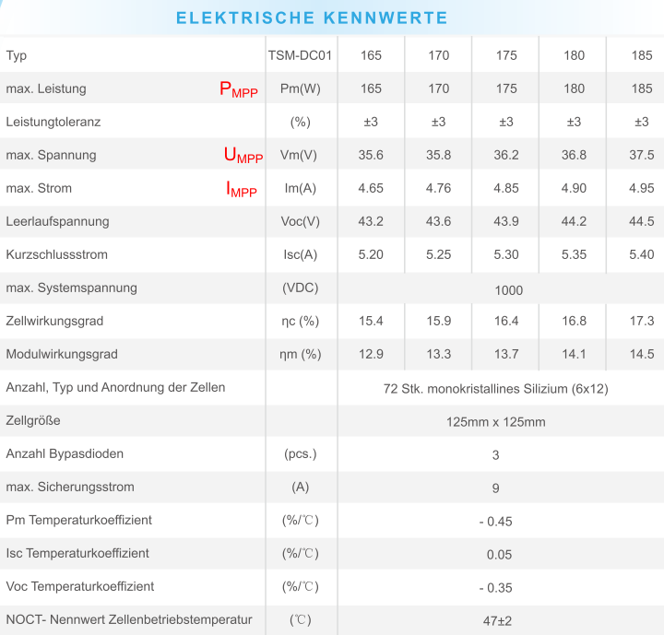

Canadian Solar Polykristallin
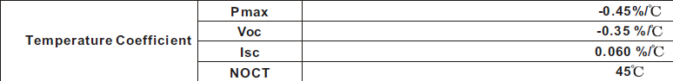

Q-Cells Dünnschicht

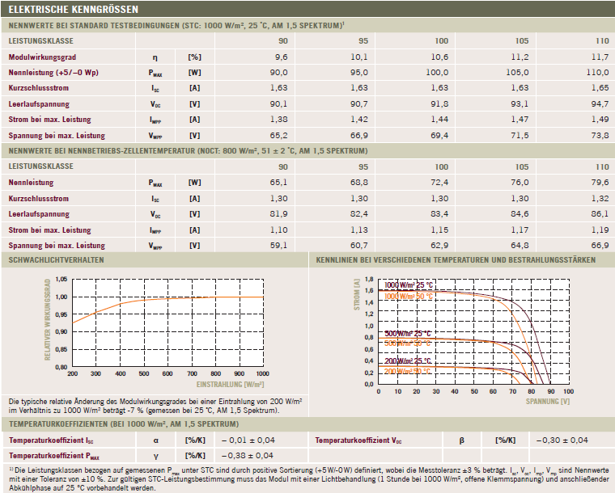
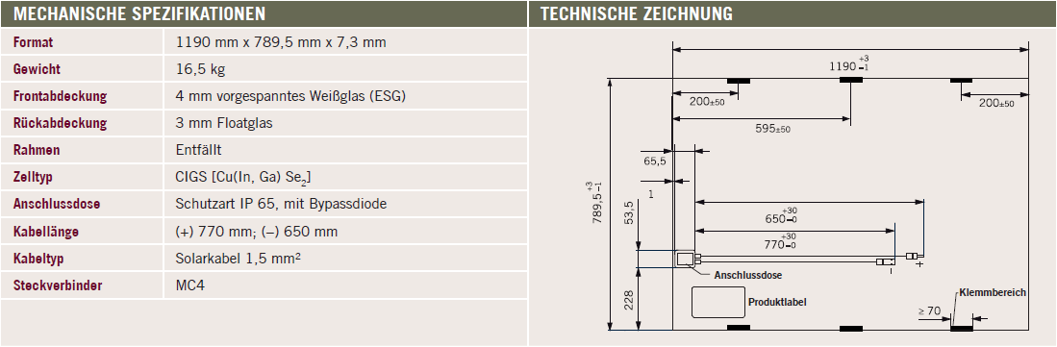

PV-Anlage mit Speicher
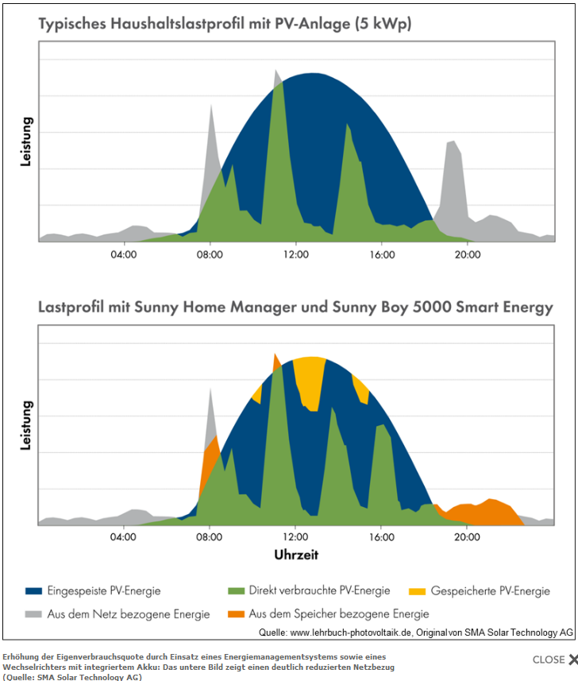Abbildung 5.1: Erhöhung der Eigenverbrauchsquote durch Einsatz eines Energiemanagementsystems sowie eines Wechselrichters mit integriertem Akku: Das untere Bild zeigt einen deutlich reduzierten Netzbezug. Quelle SMA Solar Technology AG

